

**Báo cáo đề tài HỆ THỐNG CÔNG NGHỆ web**

ĐỀ TÀI: WEB NGHE NHẠC OLINE

NGÀY ĐĂNG KÝ:18/01/2021

NGÀY NỘP:31/05/2021

GIÁO VIÊN HƯỚNG DẪN: ĐẶNG VĂN THUẬN

NHÓM THỰC HIỆN: NHÓM 7

**DANH SÁCH NHÓM ….**

|  |  |  |  |
| --- | --- | --- | --- |
| STT | Họ và tên | MSSV | Ghi chú |
| 1 | Phạm Thị Thu Hương | 18065151 |  |
| 2 | Ninh Hồng Ngát | 18076941 |  |
| 3 | Phan Duy Yến Vy | 18075681 |  |

**NHẬN XÉT**

|  |
| --- |
|  |
|  |
|  |
|  |
|  |
|  |
|  |
|  |
|  |
|  |
|  |
|  |
|  |
|  |
|  |
|  |
|  |
|  |
|  |
|  |
|  |
|  |
|  |
|  |
|  |
|  |
|  |
|  |

MỤC LỤC

CHƯƠNG 1. GIỚI THIỆU ĐỀ TÀI 0

1.1 Mục đích 0

1.2 Cơ sở lý thuyết và các thông tin kỹ thuật: 0

CHƯƠNG 2. PHÂN TÍCH ỨNG DỤNG 1

2.1 Layout 1

2.2 Sidemap: 2

CHƯƠNG 3. XÂY DỰNG ỨNG DỤNG 3

CHƯƠNG 4. KẾT LUẬN – HƯỚNG PHÁT TRIỂN 6

4.1 Kết quả đạt được 6

4.2 Hạn chế của ứng dụng web 6

4.3 Hướng phát triển 6

CHƯƠNG 5. TÀI LIỆU THAM KHẢO 7

5.1 Giáo trình - Sách 7

5.2 Website 7

# GIỚI THIỆU ĐỀ TÀI

## Mục đích

### GIỚI THIỆU

Ngày nay, ngành công nghệ thông tin đang được áp dụng trên mọi lĩnh vực nghiên cứu khoa học cũng như đời sống. Web là lĩnh vực không thể không nhắc đến, ngành công nghệ web đang được xây dựng và phát triển vững chắc nhằm đưa cho chúng ta một trữ lượng thông tin trực tuyến onlien nhanh chóng mà cực kì lớn và cũng là nới giải trí tiện lợi và nhanh chóng. Tiêu biểu như web game, nhạc, mạng xã hội…

Trong đề tài này, với mục đích xây dựng một hệ thống nghe nhạc trực tuyến đáp ứng nhu cầu nghe nhạc cao và sử dụng interner của xã hội, nhóm em đã xây dựng một trang web cho phép người dùng có thể truy cập vào để nghe nhạc trực tuyến giải trí thông qua mạng internet khi đó chúng ta co thể nghe nhạc mọi lúc mọi nơi. Web nghe nhạc trực tuyến là lựa chọn hữu ích để đáp ứng nhu cầu giải trí của mọi người.

### MỤC ĐÍCH CỦA ĐỀ TÀI

* Cung cấp kho video âm nhạc hay và hót cho người xem
* Cung cấp người xem nhiều thể loại nahcj đa dạng
* Nắm vững kiến thức về ngôn ngữ lập trình nhu CSS, HTML, JAVASCRIPT…
* Biết thêm cách và kiến thức để xây dựng một dự án
* Phát triển web với quy mô lớn hơn để đáp ứng với nhu cầu thực tế

## Cơ sở lý thuyết và các thông tin kỹ thuật:

* Các kiến thức lý thuyết vận dụng cho việc hiện thực website: HTML, CSS, JavaScript, Bootstrap, jQuery.
* HTML5:
* Lý do: Xây dựng cấu trúc và định dạng các siêu văn bản.
* Ưu điểm: **Tương thích với các trang web đang tồn tại**; **chuẩn hóa các kỹ thuật không chính thức**; **tăng khả năng phục vụ đa phương tiện**
* CSS3:
* Lý do: Định dạng các siêu văn bản dạng thô tạo ra từ HTML thành một bố cục website, có màu sắc, ảnh nền, …
* Ưu điểm: Tương thích với HTML5;
* JavaScript:
* Lý do: Tạo ra các sự kiện tương tác với hành vi của người dùng
* Ưu điểm: Tiết kiệm băng thông máy chủ do JavaScript chạy trên máy của người dùng; linh hoạt vận hành, tương thích tốt; dễ dàng kiểm tra và xử lý vấn đề;
* Bootstrap4:
* Thư viện sử dụng (jQuery, Boostrap) tải trực tiếp từ nhà cung cấp thư viện

# PHÂN TÍCH ỨNG DỤNG

## Layout

### Trang đăng nhập

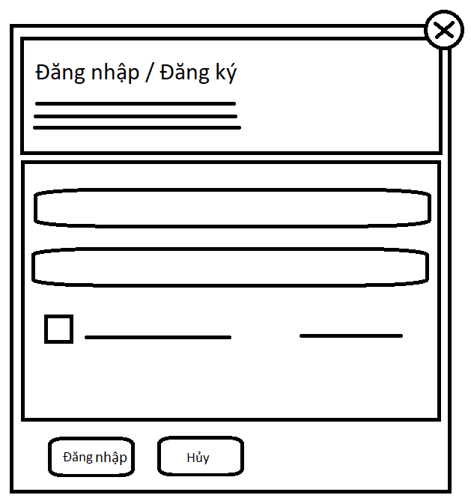

**Đăng nhập, đăng ký:** chứa username, password, button đăng nhập, button đăng ký.

### Trang đăng ký

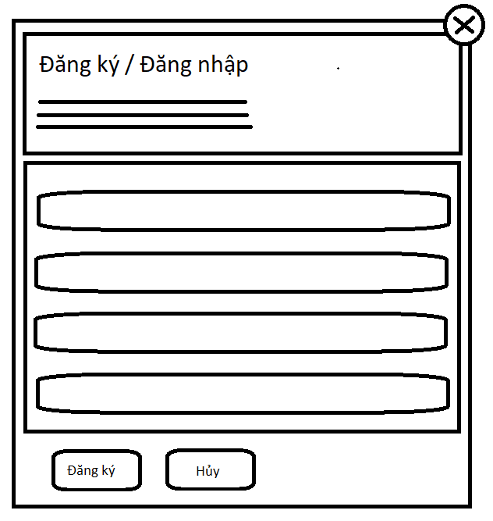

**menu**: chứa button đăng nhập

**form**: form đăng ký tài khoản thành viên, gồm các trường nhập: họ tên,email, mật khẩu, nhập lại mật khẩu, nút đăng ký,

### Trang sự kiện

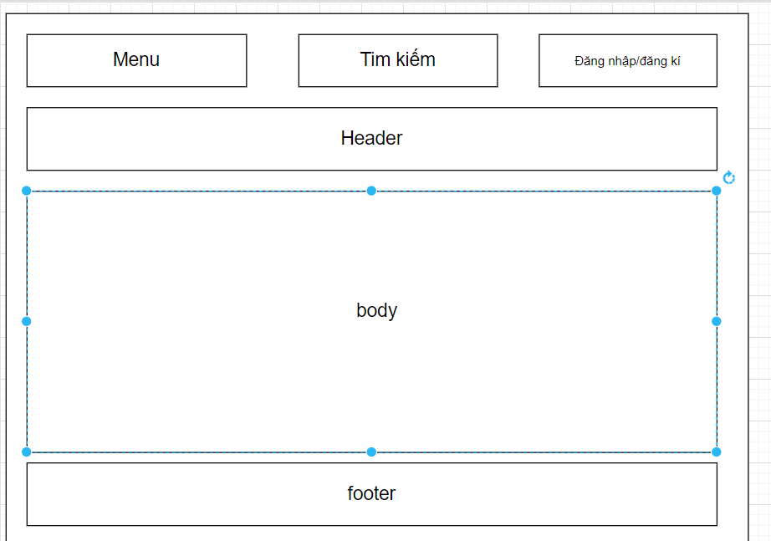

### Layout artist single

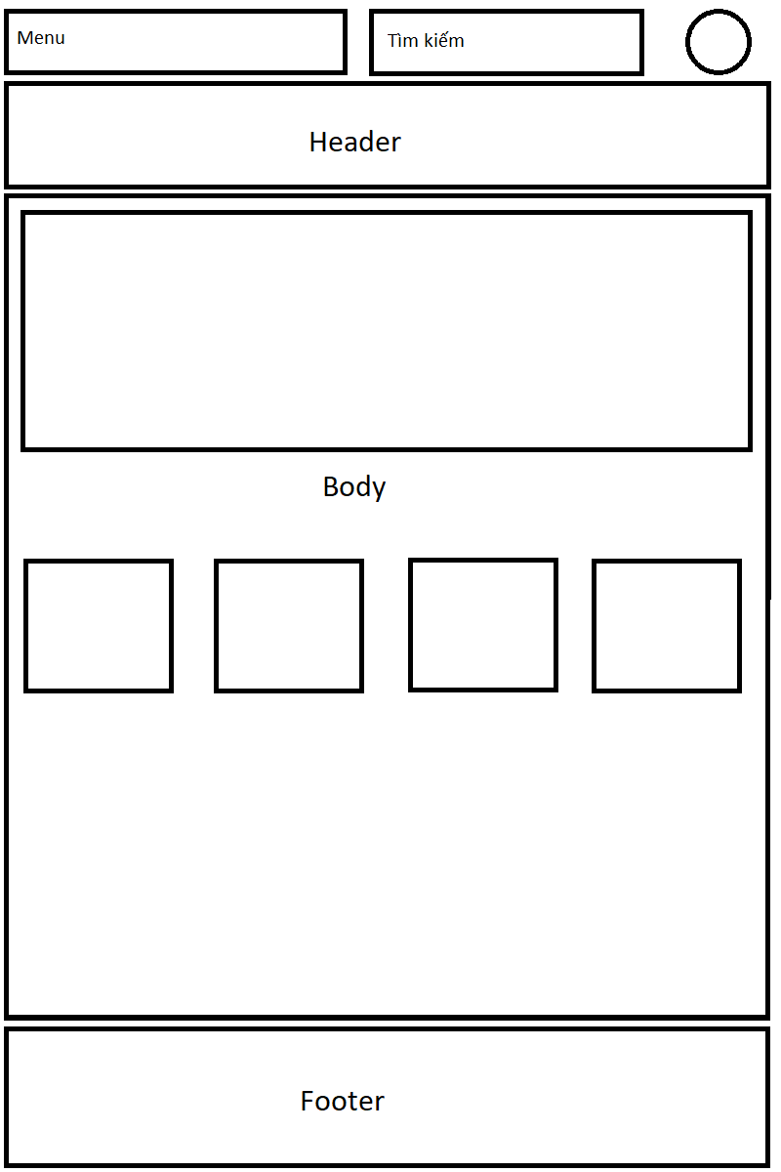

### Layout cho trang genres

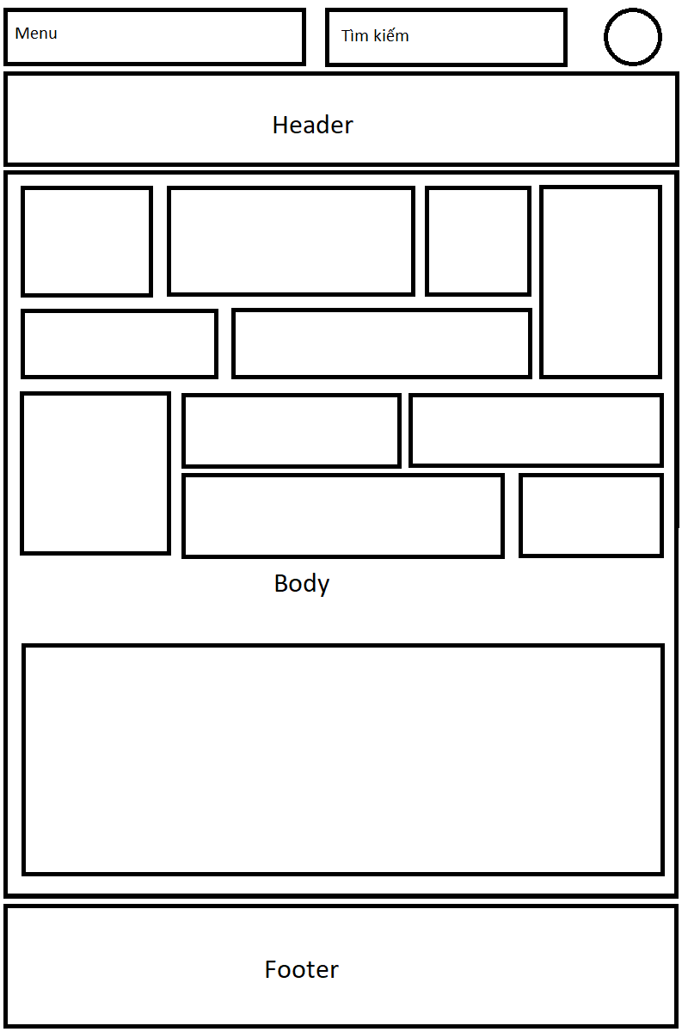

### Layout cho trang chủ

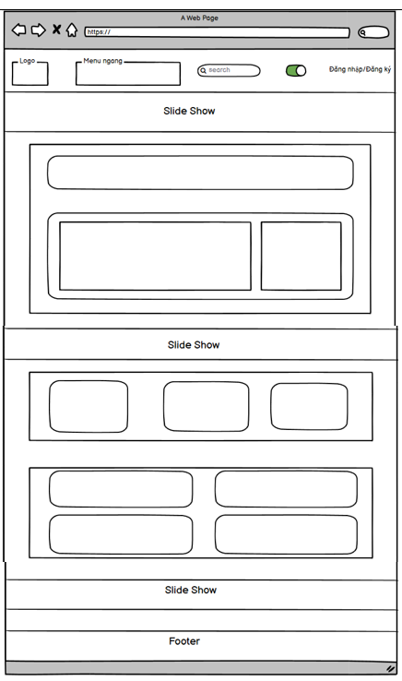

### Layout cho trang download

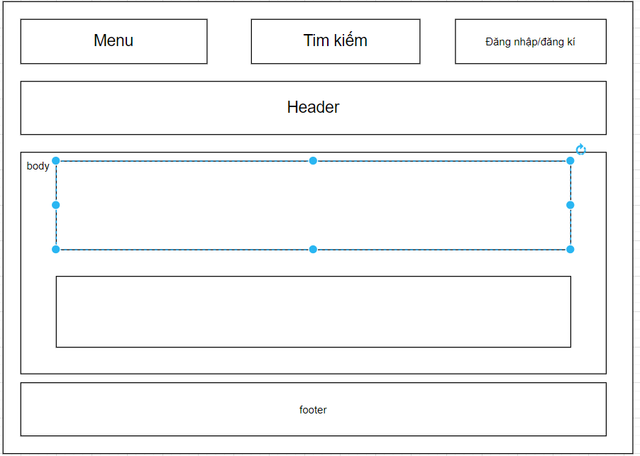

### Layout cho trang album

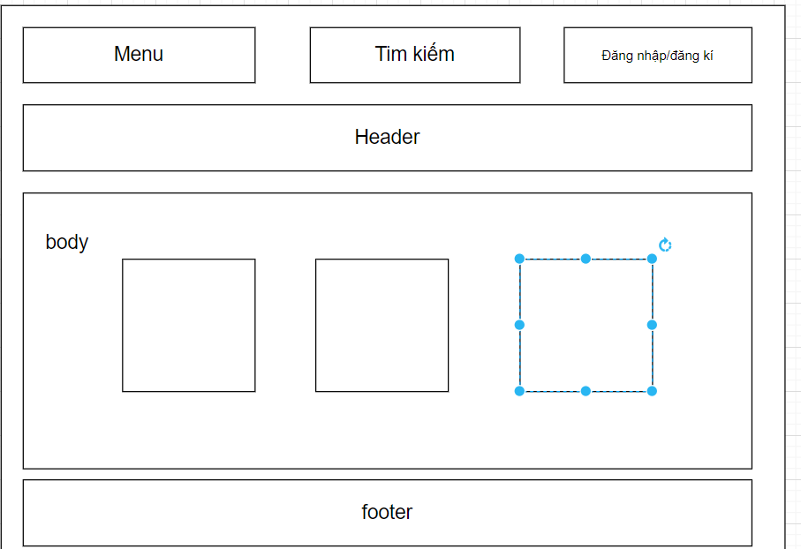

### Layout cho trang blog

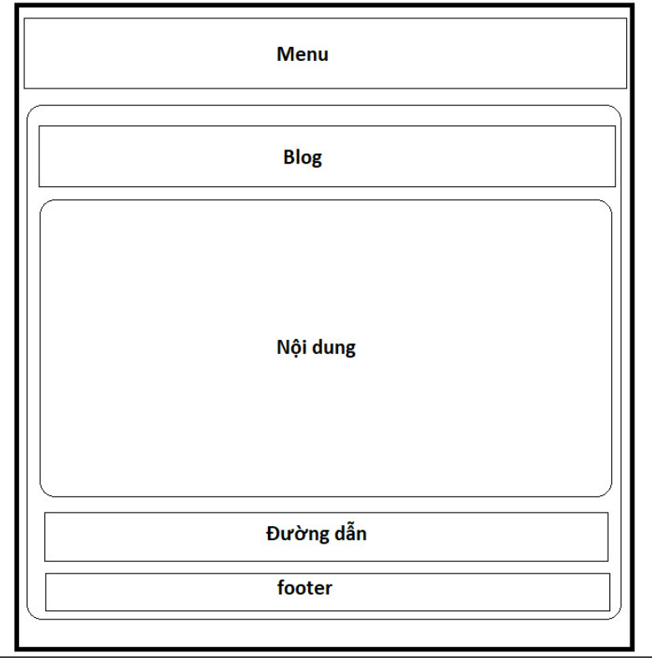

### Layout cho trang contact-us

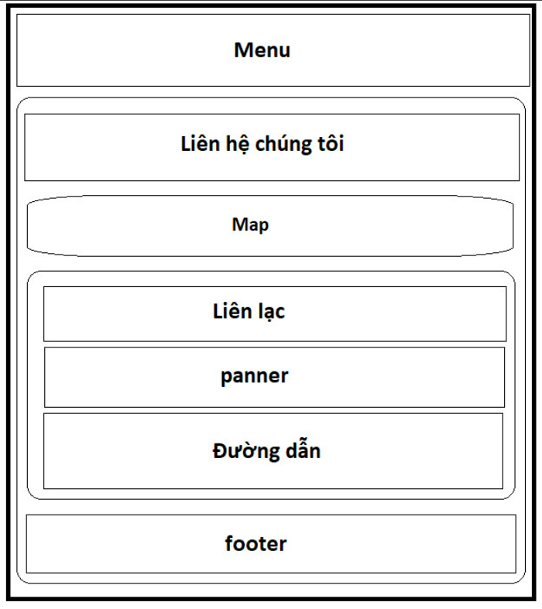

### Layout cho trang free-music

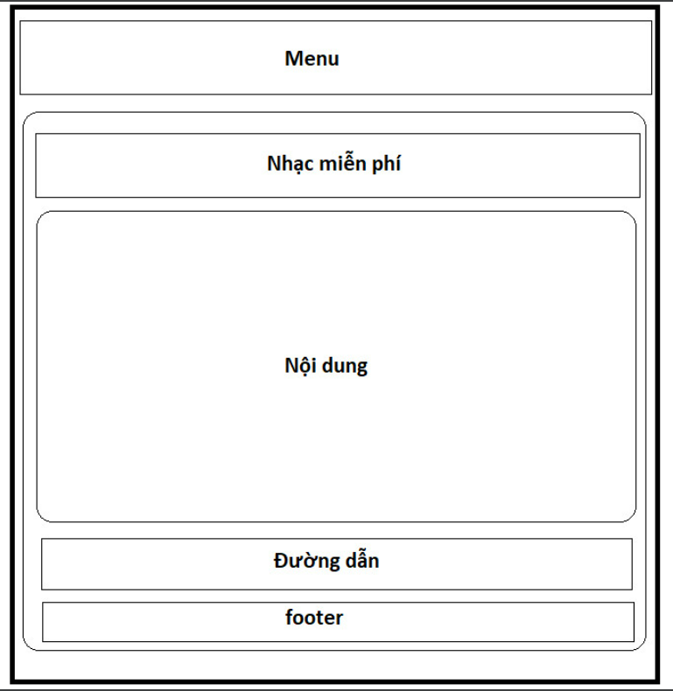

## Sitemap:

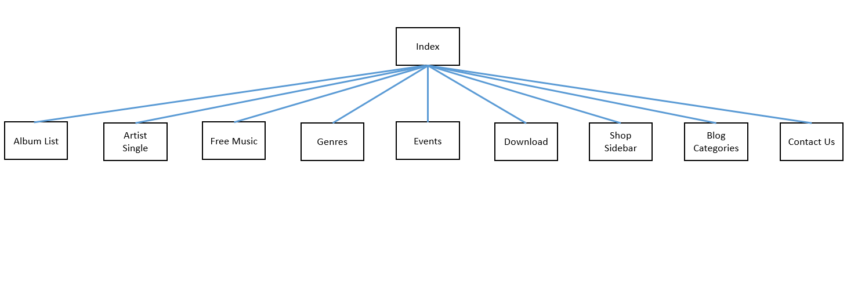

# XÂY DỰNG ỨNG DỤNG

### Trang đăng nhập

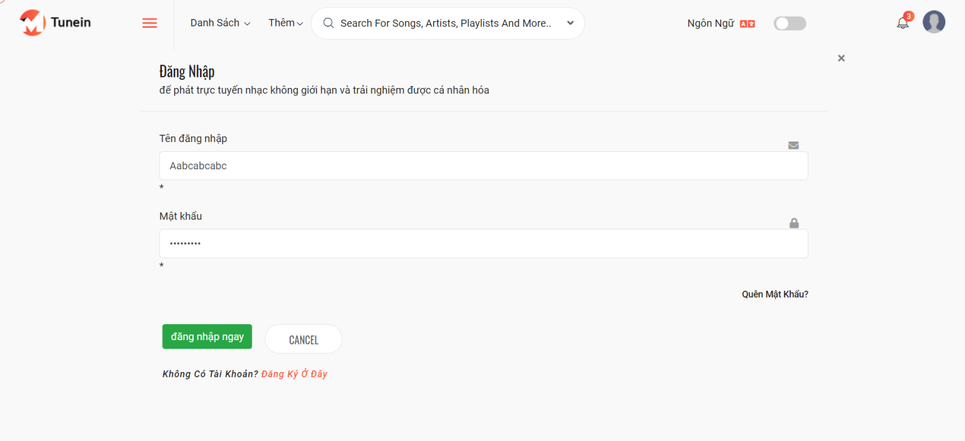

### Trang đăng ký

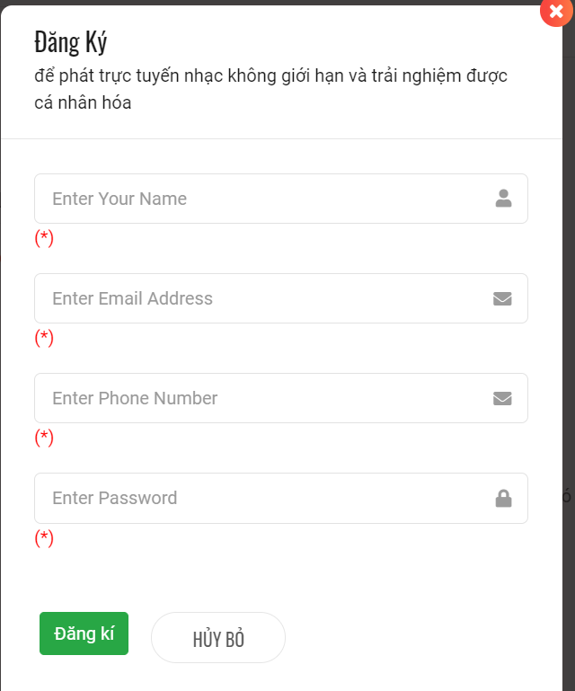

### Trang chủ

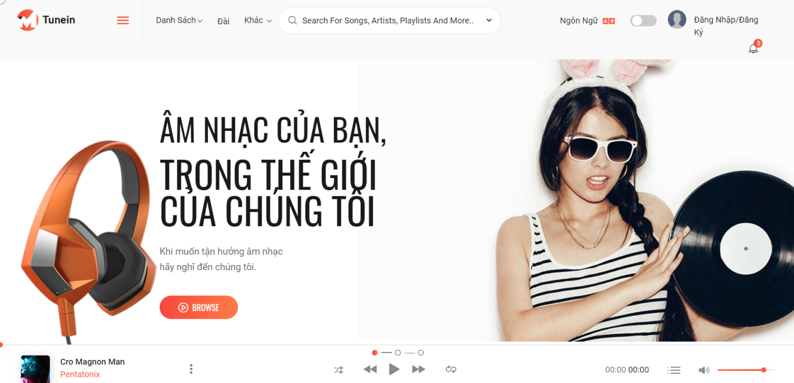

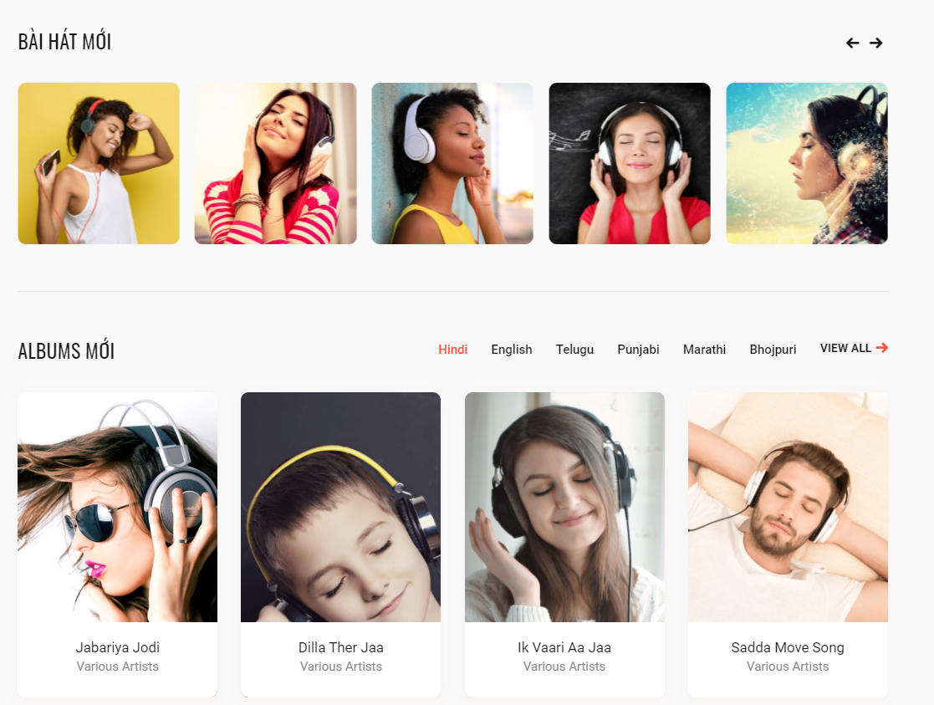

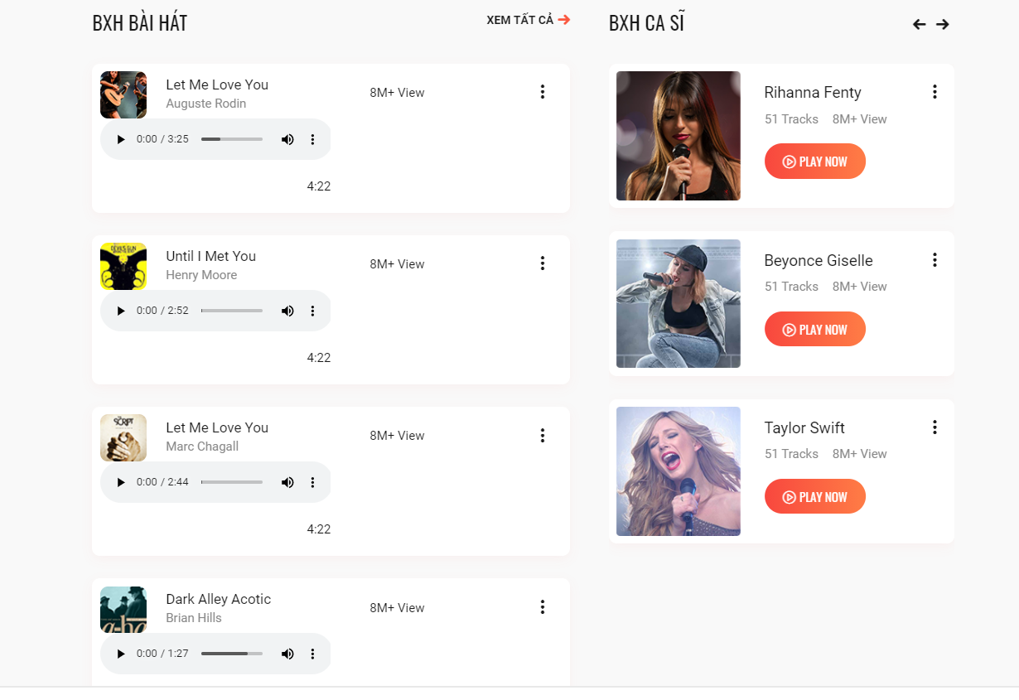

### Trang sự kiện

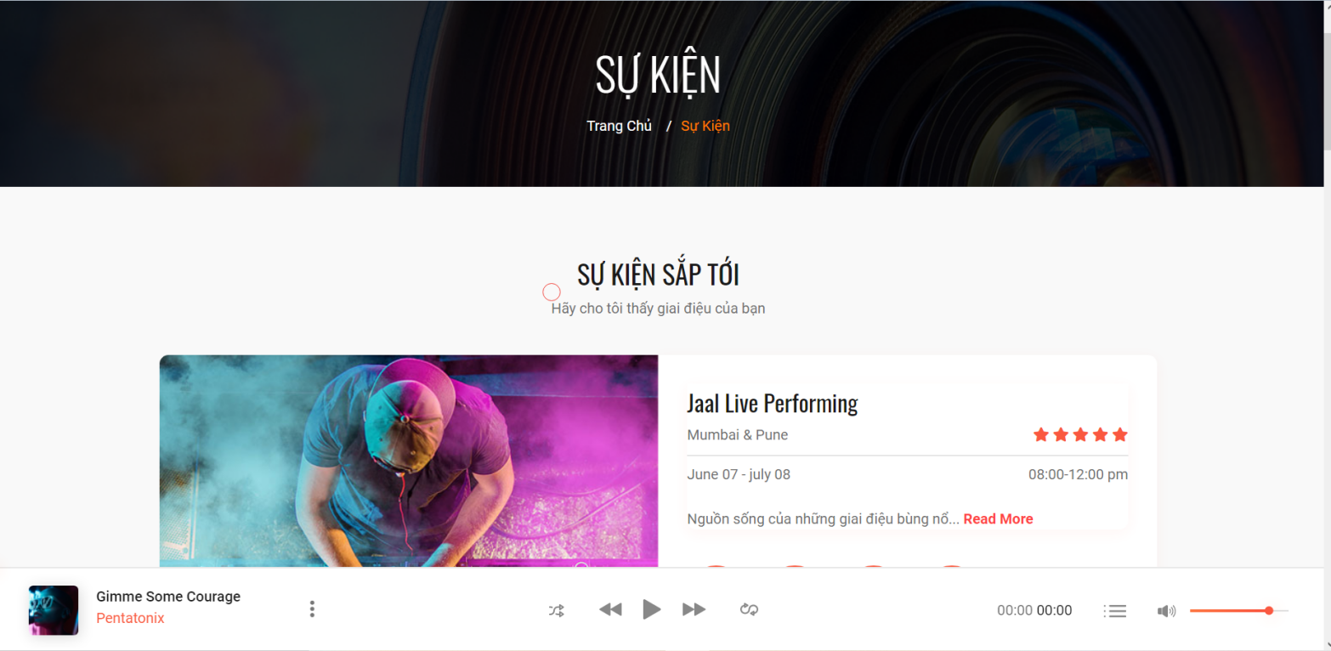

### Danh sách album

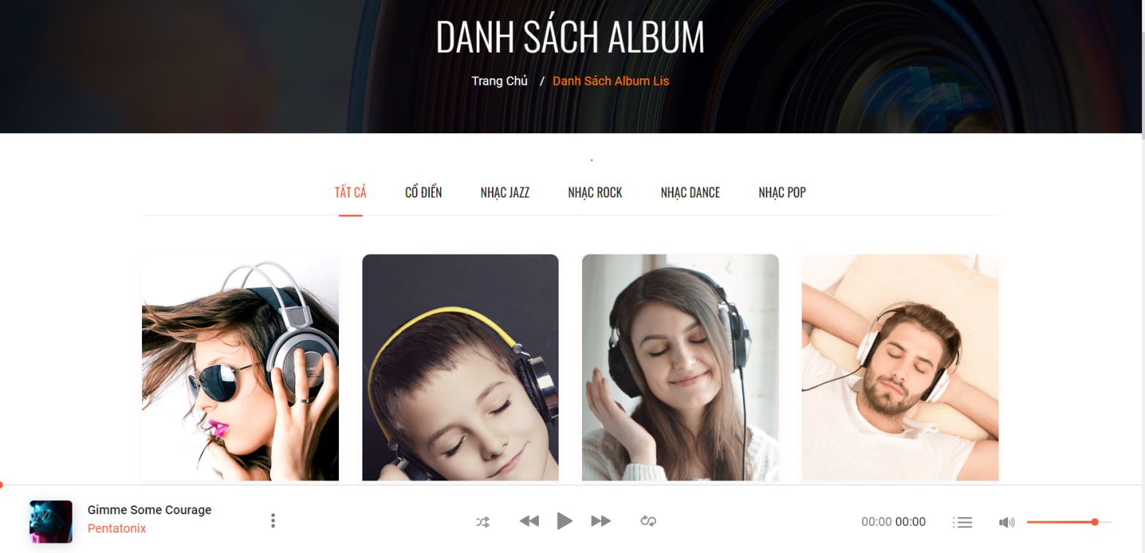

### Trang nhạc miễn phí

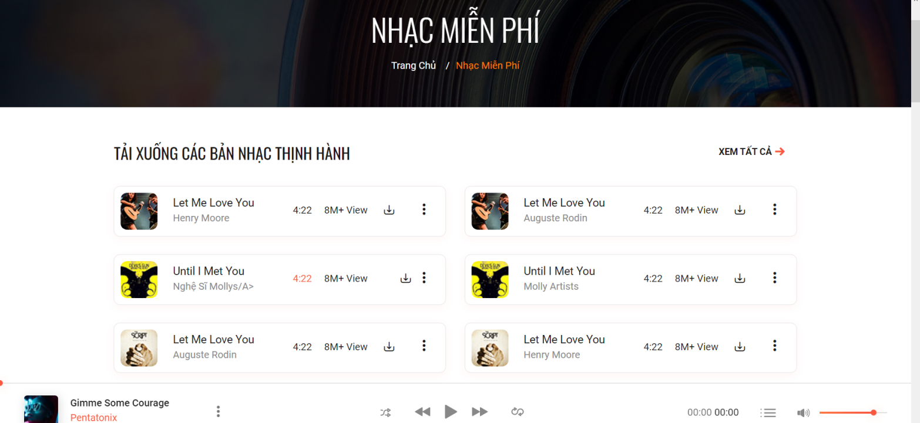

### Trang thể loại

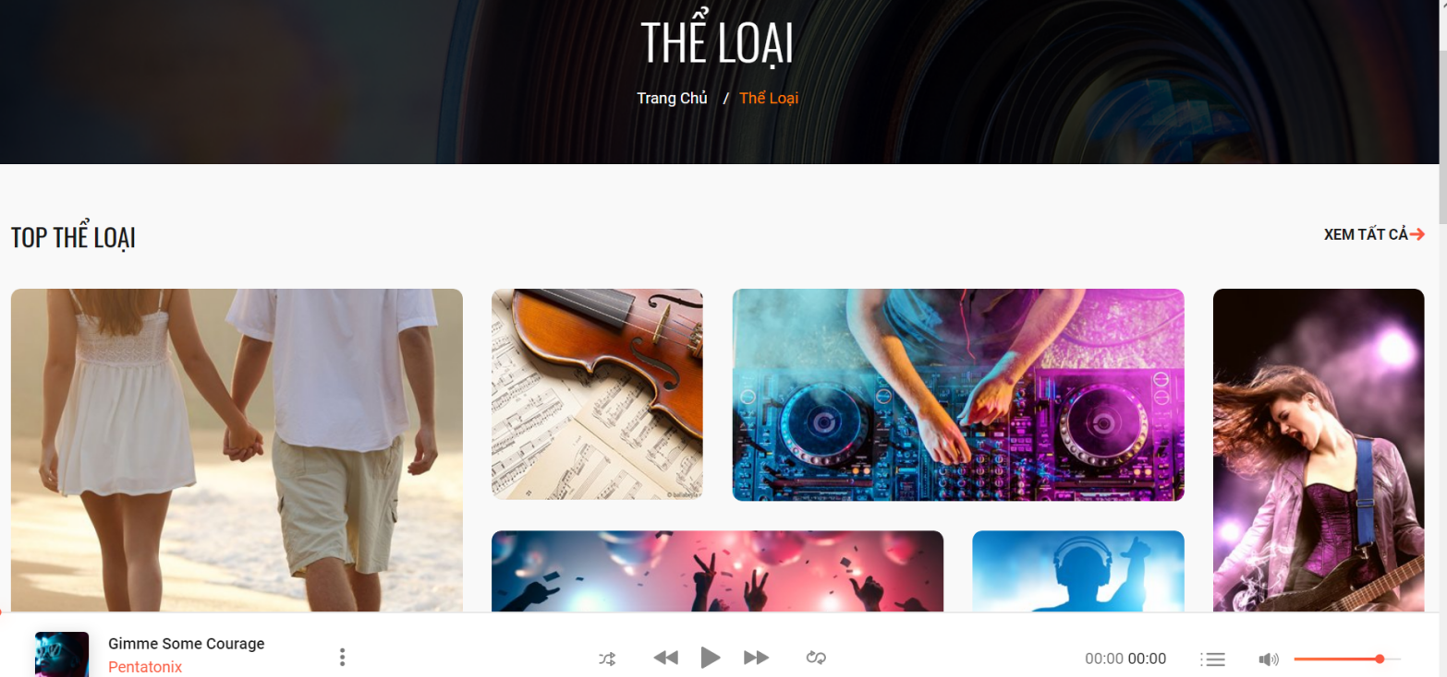

### Trang liên hệ

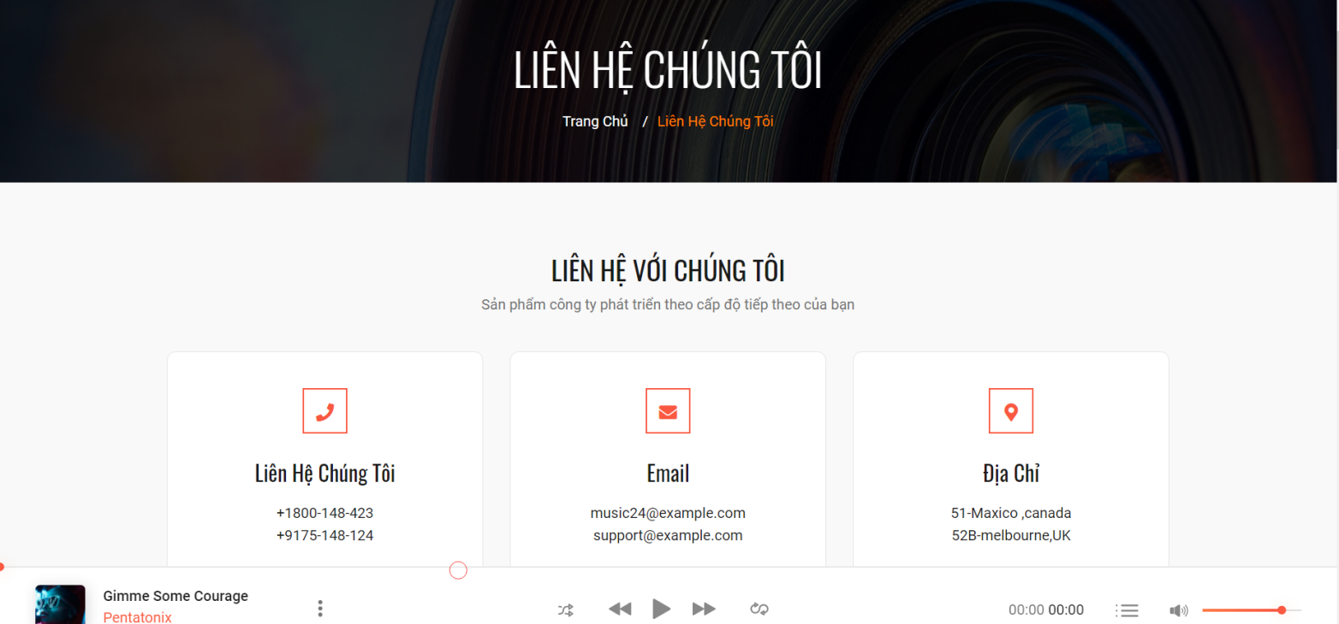

### Trang download nhạc

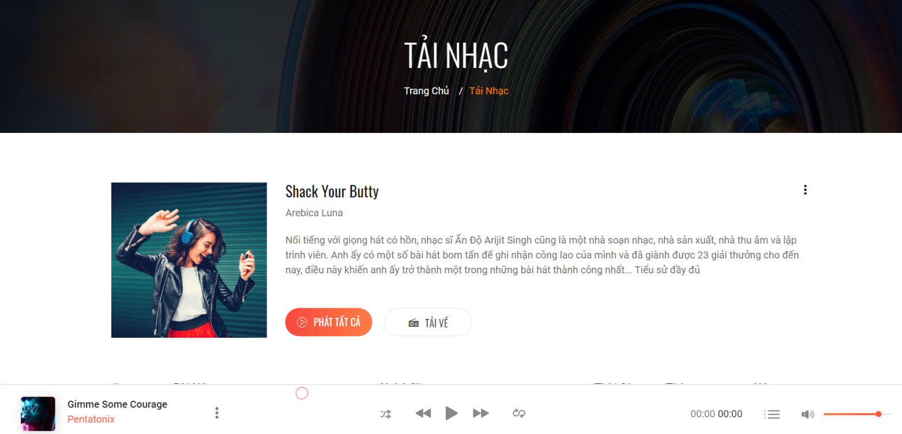

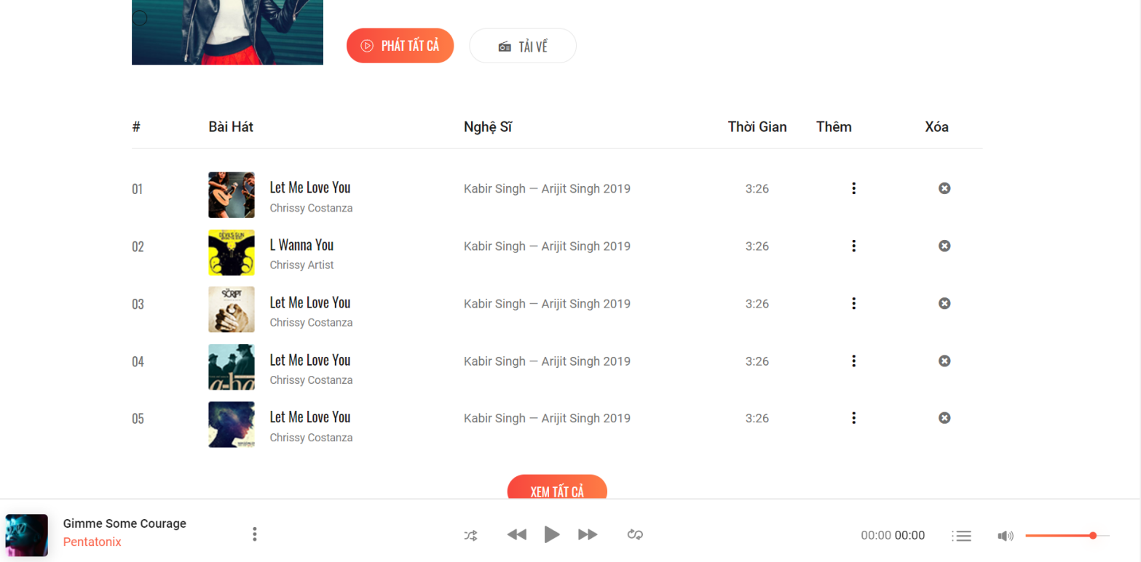

### Trang cửa hàng

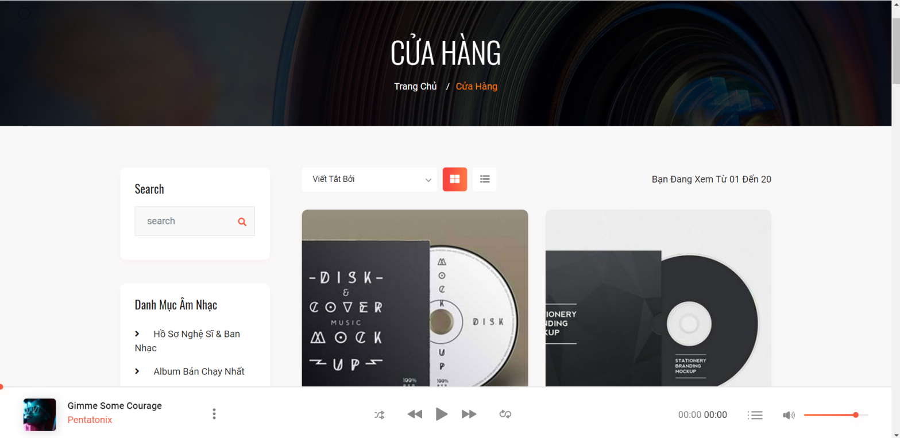

# KẾT LUẬN – HƯỚNG PHÁT TRIỂN

## Kết quả đạt được

Hoàn thành được các chức năng của website như ban đầu đề ra đối với người dùng là chính

## Hạn chế của ứng dụng web

* Chỉ đang là web tĩnh, chưa có dữ liệu
* Còn một số chức năng chưa hoàn thành được
* Đăng ký, đăng nhập để cho có, chưa lưu lại được
* Và nhiều hạn chế khác…

## Hướng phát triển

Sẽ phát triển hoàn thiện website trong quá trình học các môn bổ trợ việc lập trình website sau này, làm nền tảng để phát triển kỹ năng lập trình web.

# TÀI LIỆU THAM KHẢO

## Giáo trình - Sách

*[1] BÀI TẬP MÔN HỆ THỐNG VÀ CÔNG NGHỆ WEB*

*[2] Beginning HTML, XHTML, CSS, and JavaScript- Jon Duckett*

*[3] Giáo trình giảng dạy môn hệ thống và công nghệ web được cung cấp trong qua trình học*

## Website

|  |  |
| --- | --- |
| *Tên website tham khảo* | *Nguồn* |
| *W3school* | *<https://www.w3school.com>* |
| *jQuery validation* | *<https://jqueryvalidation.org/documentation>* |
| *jQuery easing* | *<http://gsgd.co.uk/sandbox/jquery/easing>* |
| *Vietravel* | *https://travel.com.vn/* |